长虹路社区志愿服务活动情况登记表
活动时间 | 2021年7月13日上午9：00-10:00 | 活动地点 | 社区周边街道
活动主题 | 行动起来，参与禁毒人民战争
参加活动 人 员 | 志愿者5人
活动  情况  小结 | 7月13日上午，长虹路社区在周边街道开展禁毒宣传活动，活动采用摆放禁毒宣传栏的方式进行宣传，重点宣传了什么是毒品，毒品的危害有哪些，怎样进行预防等相关法律法规知识，让禁毒知识更加深入人心，提高居民的风险防范意识，了解常见的毒品种类及传播手段，居民普遍反映对毒品有了全新的认识，受益匪浅。

活动图片 | 文字说明
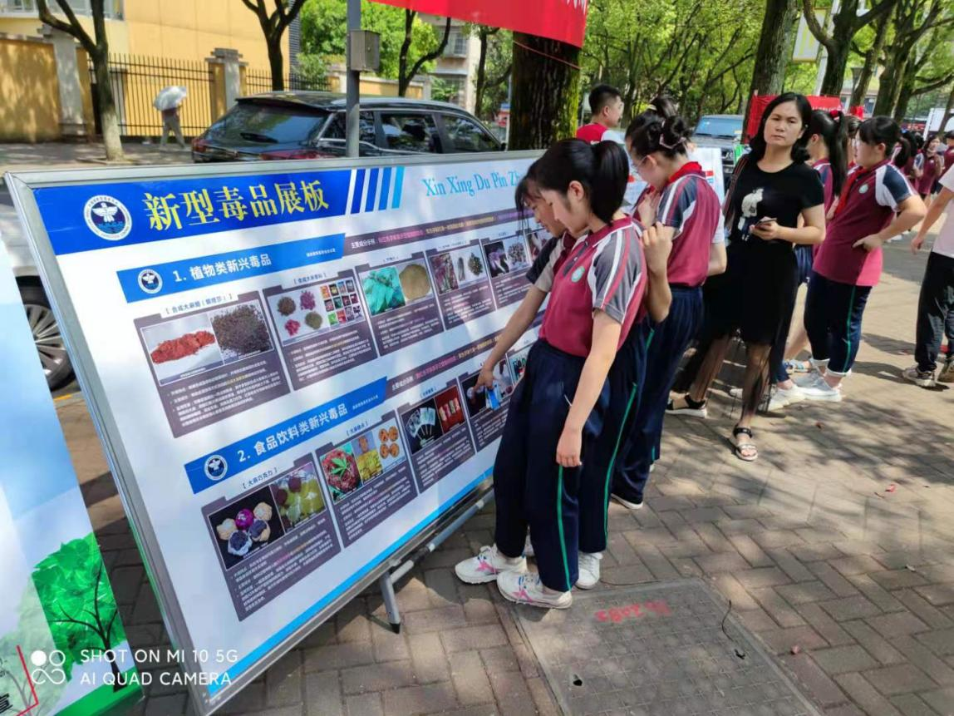 | 图为：青少年们正在阅读宣传栏
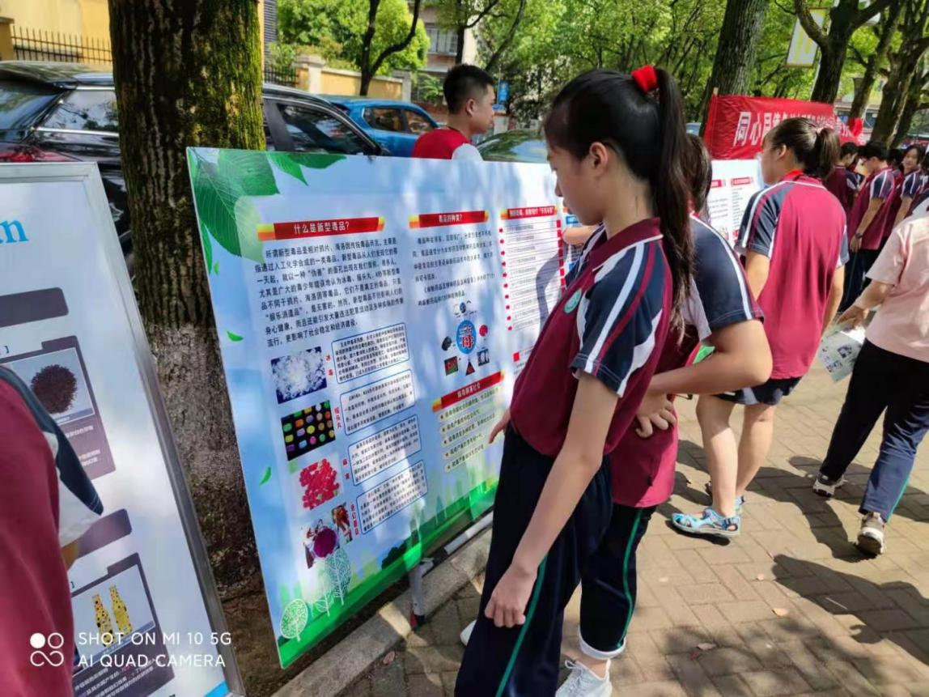 | 图为：青少年们正在阅读宣传栏

活动图片 | 文字说明
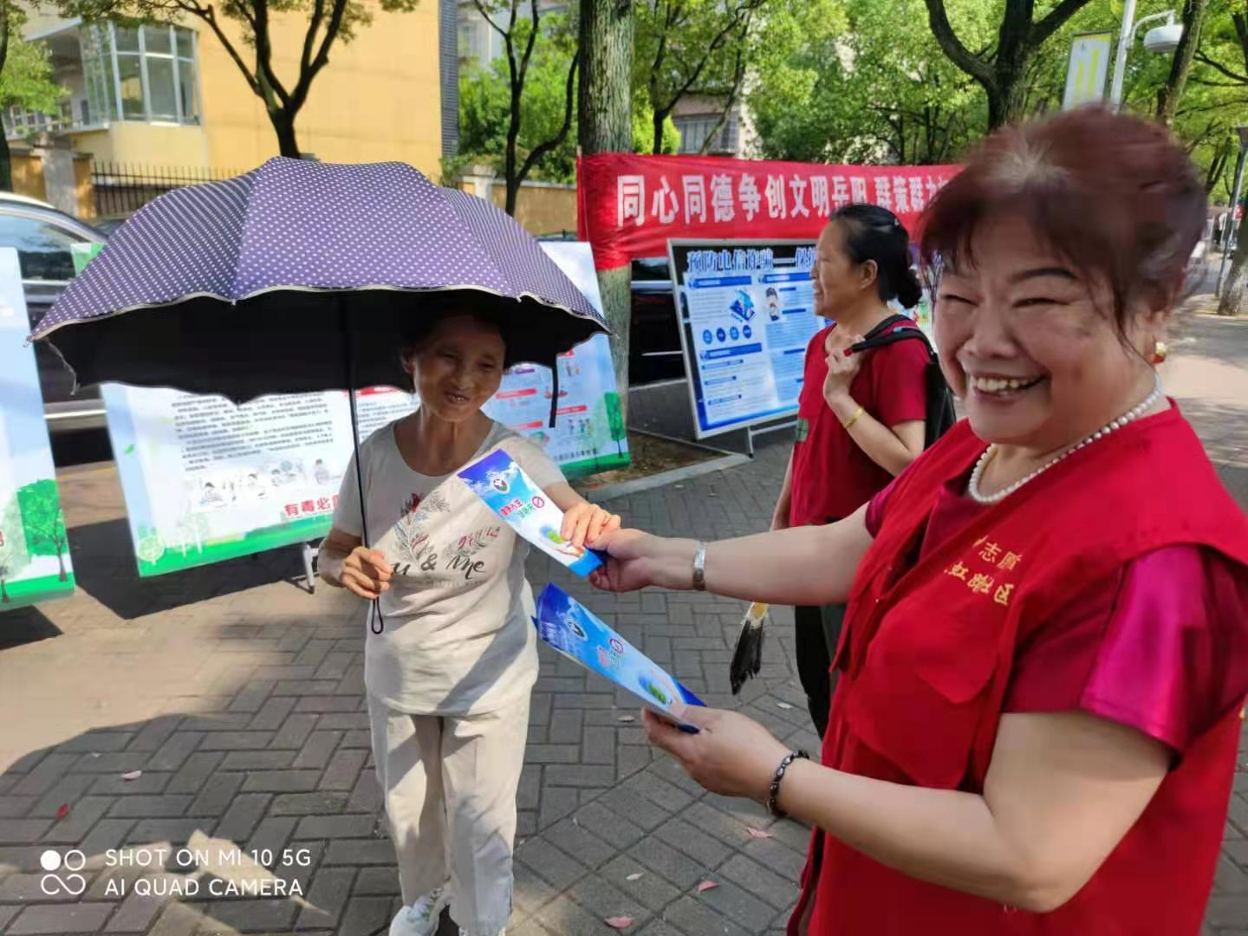 | 图为：志愿者正在发放宣传资料
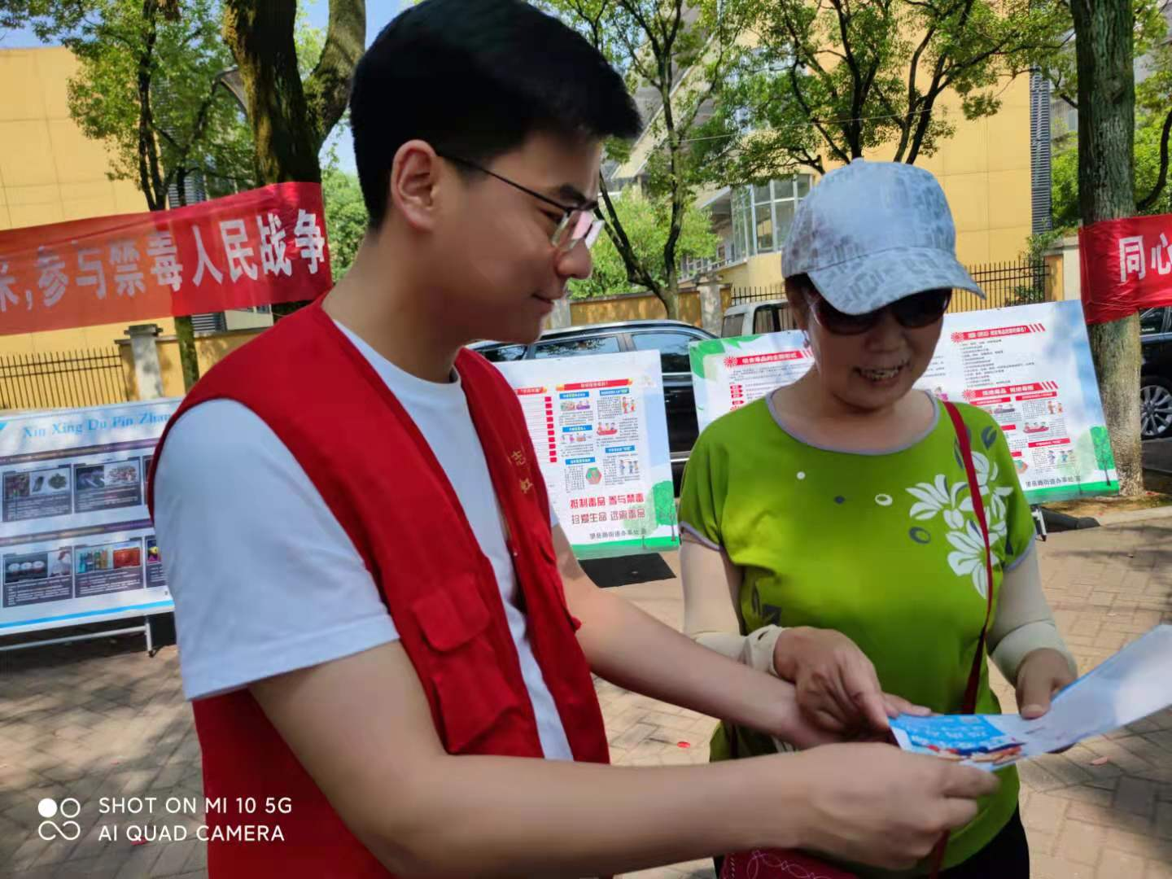 | 图为：志愿者正在介绍禁毒相关知识
活动图片 | 文字说明
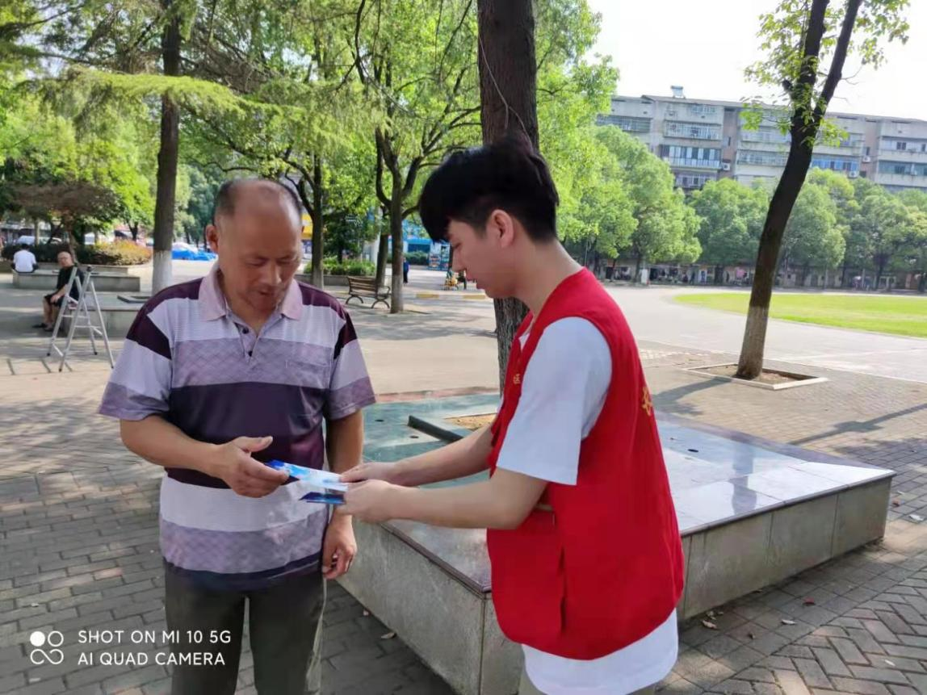 | 图为：志愿者正在发放宣传资料
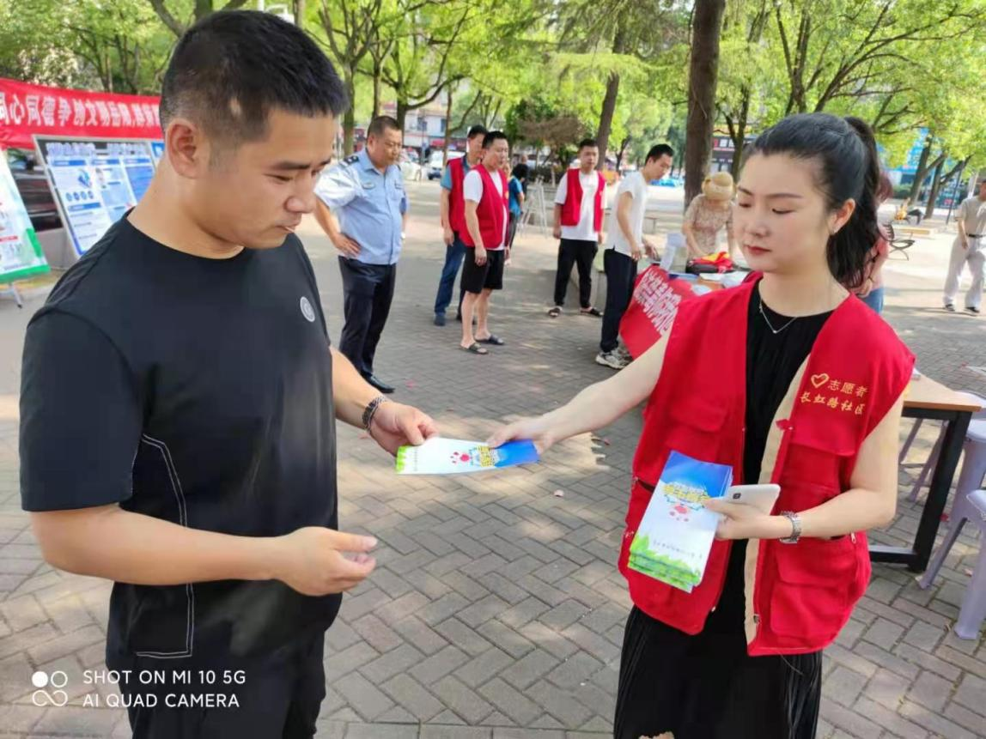 | 图为：志愿者正在发放宣传资料
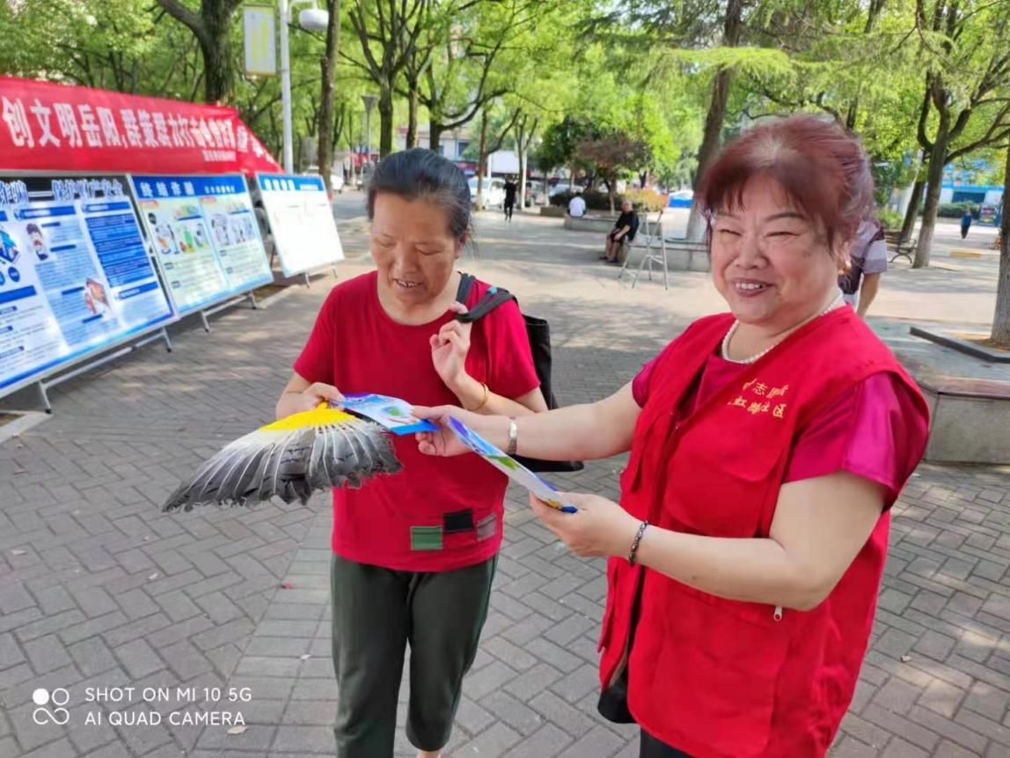 | 图为：志愿者正在发放宣传资料
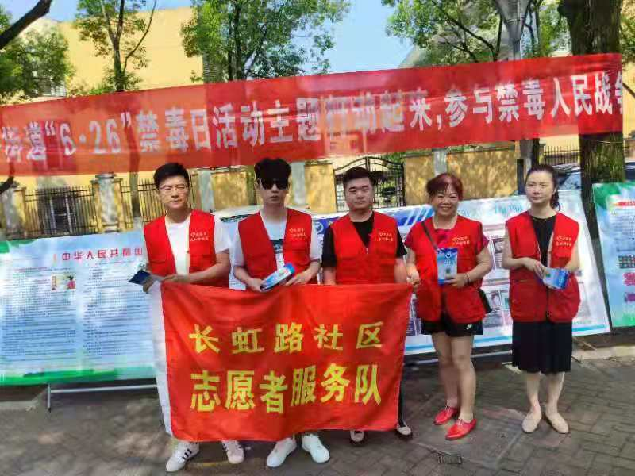 | 图为:志愿者合影

长虹路社区志愿服务活动志愿者名单

序号 | 姓名 | 所属单位 | 志愿者类别 | 服务时长
1 | 童星 | 长虹路社区 | 社区志愿者 | 1小时
2 | 潘青 | 长虹路社区 | 社区志愿者 | 1小时
3 | 王刚 | 长虹路社区 | 社区志愿者 | 1小时
4 | 陈丽 | 长虹路社区 | 社区志愿者 | 1小时
5 | 周纯 | 长虹路社区 | 社区志愿者 | 1小时

